СУ «Св. Климент Охридски», катедра СОЦИОЛОГИЯ
МП ПОЛИТИЧЕСКА СОЦИОЛОГИЯ

Указания
към съдържанието и оформлението на магистърската теза (МТ)

І. Тема и заглавие. Форма и цел.
- Магистърската теза трябва да е от предметната област, очертана в учебната програма на магистратурата. Темата й предполага намиране на важен за теорията и практиката и интересен за студента въпрос, попадащ в тематичната област на трудовите пазари и развитието на човешките ресурси. Заглавието на магистърска теза трябва да указва връзката между ключови понятия, с които се описва избраният за разработка научен проблем. То не трябва да бъде: общо, неясно, съдържащо в себе си теза, прекалено дълго и усложнено. В подзаглавие може да се конкретизира сферата/контекста, в който се полага научният проблем.
- Магистърската теза представлява самостоятелно изследване, което може да бъде както теоретично, така и емпирично по характер. И в двата случая се разработва теоретичен модел: излагат се предметът и обектът на изследването, неговата цел, задачи, хипотези, методология. Провежда се собствено изследване и се дискутират получените резултати. Целта на магистърската теза е да демонстрира придобитата от студента компетентност във всички аналитични фази: от подготовка към провеждане на едно изследване до съдържателен анализ и (в зависимост от проблема) – препоръки за социалната практика. Когато включва емпирично изследване, магистърската теза не цели непременно да предостави надеждни данни, защото в типичния случай емпиричната работа ще е в сравнително малък обем. Студентът може да избира от целия наличен спектър от методи за регистрация и обработка на събраната информация. Крайната цел е студентът да произведе текст, сроден с една научна статия. Макар не всички МТ могат да генерират научни резултати, годни за публикуване, или да имат дизайн, който да позволява публикуване, целта е форматът и качеството на написаното да съответстват на критериите за публикация.

ІІ. Структура
- МТ съдържа: титулна страница, резюме, таблица със съдържанието на работата, въведение, изложение (структурирано в подзаглавия), заключение, списък с цитираната литература и приложения /графики, таблици и др. данни/, ако е нужно. Това са аналитични части, а не наименования в съдържанието на работата. Те трябва да са ясно разграничими.

Въведението:
- поставя централния проблем, който е предмет на анализ в МТ (в какво точно е неговата същност, кога е възникнал като значим проблем, за кого най-вече е значим) и представя. научна аргументация за избора му. Тази аргументация може да има за основа съществуваща научна литература по проблема и емпирично забелязани черти на формулирания проблем. Авторът може да представи и своята лична мотивация за избора;
- запознава с основната цел на МТ и главните въпроси, които се повдигат (изследователските задачи), както и с централната теза, която ще се защитава в работата;
- очертава границите на предмета на изследване, неговия обект, както и методологическия подход за набор и анализ на данни; посочват се ограниченията на анализа;
- очертава времевите и географски граници, в които ще се концентрира изследователската работа;
- описва структурата на изложението и основните стъпки на анализа и така разкрива логиката, която дипломантът следва при развиването на своята теза. Въведението не съдържа твърдения, които изискват специално доказателство.

Изложението/Аналитична част
В тази част дипломантът трябва да развие плътна научна аргументация на изказваните в хода на текста твърдения и на междинните и финални изводи. В изложението се разгръща теоретичният модел на изследването, който трябва да включва следните елементи:
- Разгърната постановка на проблема и предмет на изследването. Изложението поставя научния проблем в контекста на съществуващите значими теоретични (методологически, емпирични) подходи към него. Представянето на съществени от гл.т. на тезата чужди становища следва собствената логика на изложение, а не е самоцелно представяне на нечии идеи. При това оценката на чуждите твърдения трябва да бъде ясно разграничена от представянето на самите твърдения;
- Цел и задачи. Целта отразява централният изследователски въпрос. Задачите отразяват по-контретните изследователски въпроси, тоест разпластяват централния изследователски въпрос. Задачите са съдържателни, а не технологически (напр. – „да се направи анализ…“, „да се съберат данни“ не може да бъде изследователска задача);
- Обект на изследването;
- Дефиниране на основни термини и понятия, използвани в текста, и осветляване на взаимовръзките между тях; аргументация за използването на конкретния понятиен апарат и операционализирането на основните понятия до теоретични и емпирични индикатори;
- Структурирани хипотези. Разгърнато се обосновават собствените хипотези и аргументите в тяхна полза. Хипотезите съответстват на задачите, те представляват предполагаем отговор на поставените чрез задачите изследователски въпроси;
- Описване и обосноваване на избраната методология в контекста на отношението предмет-обект-метод/и;
- Анализ на получените резултати. При използване на количествени данни дипломантът да избягва голото съобщаване на числа или процентни дялове, а да се съсредоточи върху научната им интерпретация като основа на доказателствената плътност на текста.
- Това са елементи, които трябва да са ясно уловими в съдържанието на работата. Това не са указания за нейното структуриране и за наименования на отделните й части.
- Структурата и логиката на изложението следва пътя от абстрактното към конкретното:
- от абстрактно теоретични понятия (обичайно гл.1) през
- тяхното полагане – операционализиране до теоретични индикатори за конкретен социално и времеви ограничен контекст (обичайно гл. 2) и
- операционализиране до емпирични индикатори за конкретно проучване, с обект и методология, адекватни на изследвания проблем (обичайно гл. 3) до
- анализ на получените резултати (обичайно гл 4).

Заключението:
- резюмира проведения анализ, ката представя предмета, който е бил анализиран, начина, по който това е постигнато, и данните, които са използвани с оглед поставените цели и задачи;
- подчертава научната ценност на основните изводи от анализа и тяхното значение за социалната практика;
- критически рефлектира върху използвания инструментариум, върху смисъла на постигнатите резултати и дълбочината на изводите;
- изтъква какви нови изследователски въпроси възникват в резултат от проведения анализ;
- очертава евентуалните перспективи за по-нататъшни изследвания по дадения проблем.

Цитираната литература и правила на цитиране:
МТ трябва да демонстрира умение при боравенето с литературни източници. Когато чужда мисъл се предава свободно и е достатъчно известна, в текста трябва да има точно позоваване на автор и година на издаване на използваното произведение (Например: Иванов 1999). Когато свободно, по смисъл, се предават определени пасажи, се използва следният модел: Иванов 1999: 5-20 или Иванов 1999: 5ff, обозначаващ тази и следващите страници.
Когато авторовата мисъл се цитира буквално, тоест в кавички, се посочва конкретната страница (Напр.: Иванов 1999: 97). Цитат, който е по-дълъг от 40 думи, се оформя като блок-цитат (на нов ред, с отстъп отляво и отдясно, възможно е да се използва по-дребен шрифт). По-късите цитати се обособяват в кавички, вписани в основния текст.
При изготвянето на списъка трябва да се има предвид следното:
- Списъкът съдържа само цитирани и откриваеми в текста източници;
- При повече цитирани произведения от един и същ автор и година те се обозначават съответно: Иванов 1999а, Иванов 1999б, като обозначенията трябва да съответстват в текста и в списъка;
- При цитирането на използваните литературни източници (книги и статии от научни списания) се спазва един и същ стандарт.
- Библиографията в края на текста се подрежда по азбучен ред: първо - на кирилица, второ - на латиница, трето – периодичен печат (разделен по вестници, списания и др.) или други източници (например Internet сайтове).
- Изисква се цитиране и на всички използвани в МТ архивни материали и/или други документни източници (публикувани мемоари, непубликувани текстове, лични и институционални архиви, адреси на интернет страници и др.; материали от пресата;
- Цитирането на литературните източници (книги и статии) трябва ясно да бъде разграничено от цитираните архиви, документни източници и преса.
- Списъкът на цитираната литература трябва да съдържа минимум двадесет източника.

Общоприети научни стандарти при цитиране
Цитирането или позоваването на използвана литература в рамките на магистърската теза може да се направи по два начина (с бележки под линия на всяка страница или с бележки в края на всяка глава), като и при двата важат изброените по-долу правила:
- Оформяне: бележките се оформят с по-дребен шрифт (например ако основният текст е с големина на шрифта 12 pt, бележките са с големина 10 pt) и междуредието е Single. Номерирането на бележките може да е с обща номерация за цялата магистърска теза или във всяка глава да е направена отделна номерация (т.е. за всяка глава номерацията на бележките под линия да започват от 1). В случаите, когато във вашия текст не се използва цитат, а се позовавате на даден автор, за бележка под линия се използват по-долу описаните схеми, като пред автора се поставя „Вж.” и в страниците се посочва от коя до коя страница се разглежда съответния проблем (ако е повече от една): „с.N1-N2”.
- При цитиране от книга се спазва схемата: Автор. Заглавие на книгата, Град, Издателство, година, с….
Пример: Дронзина, Татяна. Етнически конфликти и идентичности. Предизвикателствата на Балканите към обединена Европа, София, ИК Кота, 2004, с.134
Или: Дронзина, Т. Етнически конфликти и идентичности. Предизвикателствата на Балканите към обединена Европа, София, ИК Кота, 2004, с.134
- При цитиране от статия в сборник: Автор. „Заглавие на статията”, в: Име на редактора или съставителя (ред.). Заглавие на сборника, Град, Издателство, година, с…..
Пример: Бекер, Г. „Икономически анализ на човешкото поведение”, в: Чавдарова, Т. (ред.). Антология икономика и социология: американската икономическа социология след 1970 година, София, 1999, с….
- При цитиране от статия в списание: Автор. „Заглавие на статията”, Заглавие на списанието, година, брой, с…..
Пример: Янакиев, М. „Основни закони на човешката глупост”, в: сп. Сега, 1996, бр.8, с….
Цитиране на електронни документи:
Димитрова, Златина. „‘Джендър лудост‘ в детската градина“. Капитал [онлайн], 4 авг. 2011. [Прегледан на 08.02.2014]. Достъпно от: http://www.capital.bg/klasacii/100women/2011/08/04/1219600_djendur_ludost_v_detskata_gradina/

- Препоръчва се също и стандартът и правилата за цитиране, посочени в сп. Социологически проблеми.
При доказано от рецензент или комисия по защита неспазване на авторски права и плагиатство, дипломантът не се допуска до защита и следва да подготви нова магистърска теза.

Приложения:
Ако към дадена магистърска теза освен основния текст има и необходимост от добавяне на приложение/приложения, то/те трябва да има/имат връзка с някаква част от основното съдържание. При това положение в основния текст се поставя препратка към даденото приложение. Например: (Приложение 1); [Приложение 1].
- Инструментариум на изследването (анкетна карта, гайд за интервю и пр.) се дава задължително в приложение. Пълните транскрибирани текстове на интервюта се дават в приложение по желание на автора.
Приложенията могат да съдържат още архивни единици, допълнителни таблици, фигури, фотографии и др. документи в зависимост от темата и достиженията на дипломанта. При ксерокопия на документи се посочват библиографски данни за оригиналния документ. При наличие на фотографии трябва да се даде информация за лицето или обекта, изобразени на фотографията. При провеждане на анкети се посочва съставителя на анкетата и сътрудниците, участващи в анкетирането, ако има такива.
Важно е да се има предвид, че в основния текст дадено приложение трябва да се интерпретира, а не да се преразказва.

ІІІ. Оформление на МТ

Оформление на титулната страница, резюмето и таблицата на съдържанието

Титулна страница
- Университет, факултет, специалност (изписани с главни букви, центрирано).
- Надпис „Магистърска теза“, изписан с главни букви и центрирано.
- Тема на магистърската теза (центрирано, с главни букви)
- Трите имена на дипломанта, факултетен номер (отляво).
- Форма на обучение: магистър (отляво).
- Академична длъжност, научно звание и имената на научния ръководител (отдясно).
- Най-долу в средата на заглавната страница се изписва годината на защитата на магистърската теза, а преди нея „София“.

Резюме
- Помества се на отделна страница след заглавната страница.
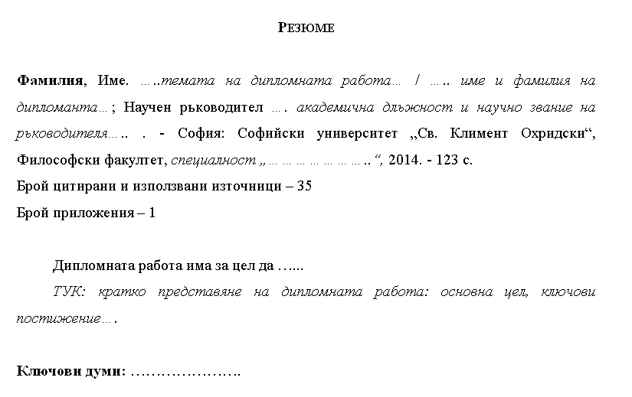
- Обем: около 250 думи, до 20 реда.
- Състои се от:
Библиографско описание на дипломната работа:
- Фамилия и име на автора на дипломната работа;
- Тема;
- Научен ръководител (академична длъжност и звание, име и фамилия);
- София, СУ „Св. Климент Охридски“;
- Философски факултет,
- Година на защита;
- Специалност;
- Брой на страници;
- Брой на цитирани и използвани източници;
- Брой на приложения, графики, илюстрации и др.
Текстът на резюмето включва:
- Цел на дипломната работа;
- Кратко представяне на резултатите (включително и на количествени резултати).
Ключови думи (представени по азбучен ред; до два реда текст).

Таблица на съдържанието
На нова страница след резюмето се създава таблица на съдържанието на магистърската теза. Всички части (глави, раздели) и техните подраздели (препоръчителна дробност до две деления) се номерират с римски или арабски цифри или комбинирано в зависимост от обема на дипломната работа и спецификата на съдържанието й. Задължително се посочва страницата (с арабски цифри), от която започва частта или подразделът.

Обем на МТ
- Минимум 100 000 знака и максимум от 150 000 знака (characters with spaces) (между 55 и 83 стандартни страници от 1800 знака). В този обем влизат всички посочени елементи, вкл. таблици, приложения и списък с цитирана литература.

Стандарт за форматиране
- МТ е задължително компютърно изготвена при спазване на следните стандарти: шрифт: Times New Roman 12; Страниците се форматират с отстояние 2 см. от всички страни. Параграфът се форматира с отстояние пред параграфа – 6 рt, разрядка 1, двустранно уравнен. Страниците задължително се номерират и таблицата със съдържанието на МТ адекватно отразява номерацията.

Техническо оформление на таблици:
- Заглавието на таблицата да бъде преди, а не след таблицата. Заглавието не трябва да бъде във въпросителна форма. То трябва сбито да предава съдържанието на въпроса или връзката между два въпроса. Таблиците се номерират.
- Първата редица на таблицата съдържа указание за съдържанието на съответните колони. Заглавният ред е задължителен, а при крос-таблица се въвежда и заглавна колона. Когато има малко място за изписване на съдържанието на заглавния ред, се въвеждат индекси, които се обясняват в бележка под линия.
- Добре е процентните дялове да се дават в низходяща градация за по-добра ориентация. Това съответно означава пренареждане на отговорите.
- Означението за процент (%) в таблицата е излишно, мерната единица (процент или абсолютна величина) се посочва или в скоби в заглавието на таблицата или в заглавния ред (колона).
- Таблицата обикновено завършва с ред (респ. колона) “Общо”. При два или повече отговора, общите 100 процента се надхвърлят, за което трябва да има обяснение в бележка под таблицата. Най-често процентният дял се закръгля до един знак след запетаята. Винаги трябва да се проверява дали наистина общият сбор е 100%. Често, поради закръглянията, той не е равен на 100. Уравняването става, като се вземе предвид втория знак след запетаята.
- Обичайно се работи с валидния процентен дял. В случай, че има голямо натрупване на missing, което се нуждае от специална интерпретация, се работи с процентното разпределение, включващо missing.
- Не се допуска директно пренасяне на формата на SPSS-таблици в МТ.

Бележки в текста
- Бележките под линия се дават в края на страницата (Footnotes).
- Връзката между бележките и текста е задължителна. При посочване „под линия“ връзката може да се осъществи с някакъв символ (например звезда) или с арабска цифра.
- Към някои пасажи в основния текст или в приложенията може да има пояснителни бележки (например за лица, събития, чужди коментари, пояснения на думи или техен превод от чужд език и др.).

ІV. Стил
- МТ трябва да демонстрира владеене както на научния, така и на българския език; да е написана грамотно както стилово, така и граматически.

V. Критерии при оценяването на МТ:
- Значимост на темата;
- Познания по избрания въпрос: пълнота, точност и прецизност на критическия преглед на литературата по темата;
- Убедителност при формулирането на научните проблеми или въпроси;
- Адекватност на използваните методи и техники за изследване;
- Компетентност при анализиране на изследователските резултати, вкл. и посочване на ограниченията на изследването;
- Логичност в структурата на изложението;
- Стил;
- Оформление на МТ;
- Коректност при цитирането. В случай, че МТ не е авторска, тя се оценява със оценка “слаб”;
- Умение на дипломанта да представи своята работа пред комисията, убедително да отговори на поставените въпроси и начина, по който взема отношение към коментари на МТ.

VІ. Процедура за защита на магистърска теза
Дипломните работи се защитават пред комисията от трима преподаватели и защитата е отворена за външни посетители.
- Дипломантът представя МТ: - предмет и обект на изследването, цели и задачи, хипотези, теоретически и методологически подход, очертаване на структурата (логиката) на работата, основни изводи: потвърждаване/отхвърляне на хипотези.
  - Изложението трябва да е стегнато в рамките на не повече от 15 мин.;
  - Наличен е мултимедиен проектор и лаптоп.
- Прочита се отзив от научния ръководител за работата му с дипломанта.
- Прочита се рецензията за МТ.
- Комисията има думата за въпроси и коментари.
- Дипломантът отговаря на въпросите, включително и на въпросите и коментарите, очертани в рецензията.

VІІ. Депозиране и архивиране на документи, свързани със защитата
Преди защитата дипломантът депозира при инспектора на Катедрата:
- Магистърска теза:
  - два книжни екземпляра (един за рецензента и втори, стоящ на разположение за желаещите да прочетат работата);
  - електронно копие в PDF формат.
- Резюме на МТ до една страница:
  - на книжен носител;
  - електронно като самостоятелен документ.
- Собственоръчно написана декларация за авторство (по образец) със следния текст:
- 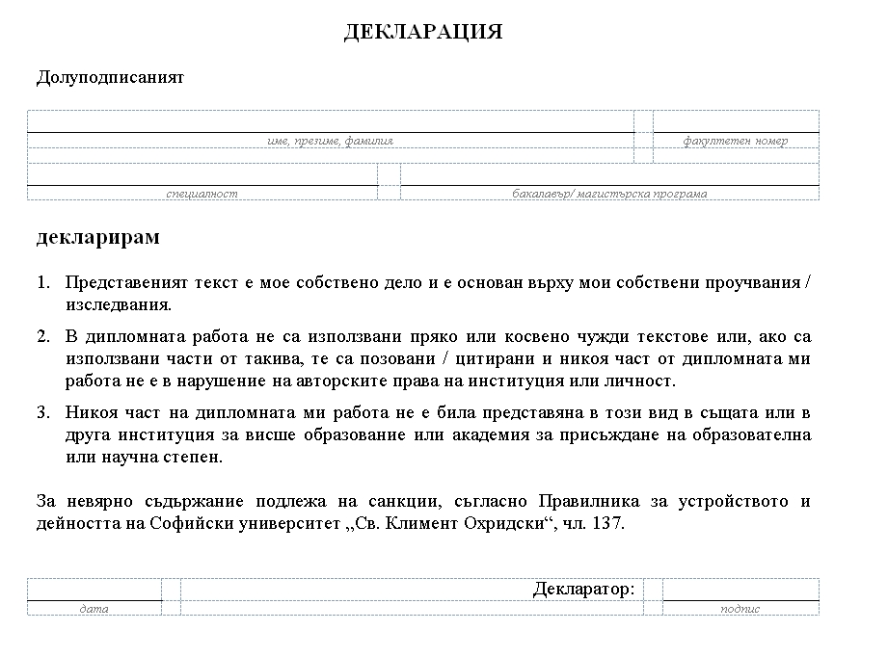

След успешна защита за целите на поддържане на архив на Катедрата и МП:
- В библиотеката на специалността постъпва един екземпляр, който се пази не повече от 5 години (вторият се връща на автора);
- електронният вариант на МТ се архивира, без да се публикува;
- резюмето на МТ се публикува на сайта на МП/Архив на МТ;
- Дипломантите предоставят данни за кореспонденция (телефон, имейл адрес и др. под.) в секретариата на Катедрата. Те са необходими за поддържане на Картотека на дипломиралите се студенти от дадената специалност.

